Ur Populär historia, text Roine Wiklund, 24 juni 2017
Första stridsvagnen höll inte för slagfältet
Britterna var först med att förverkliga tankarna på en stridsvagn, men "Little Willie" tillverkades bara i ett exemplar. Trots det kom den att bli förebild för alla kommande stridsvagnar.
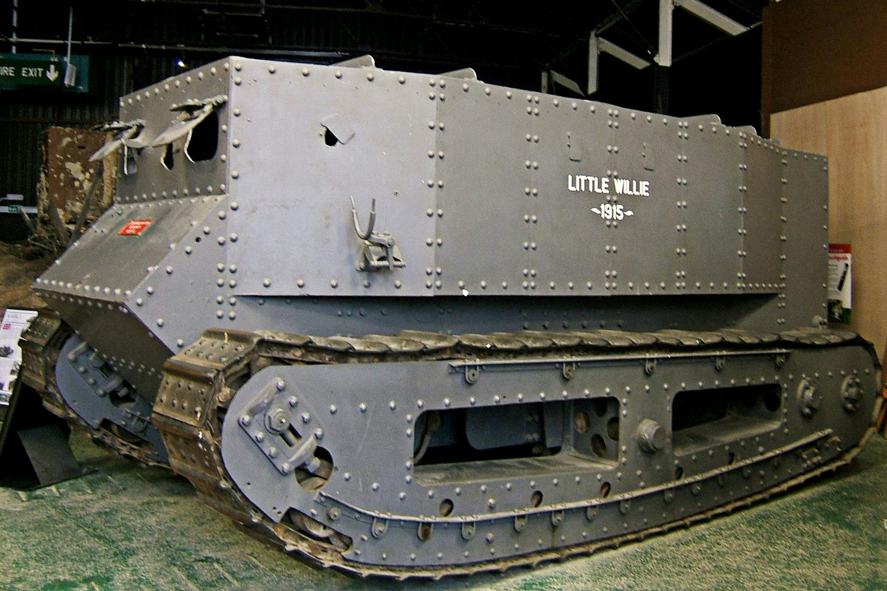
Little Willie ( 1915) på stridsvagnsmuseet i Bovington.24
Text — Roine Viklund
24 juni 2017
Brittiska No. 1 Lincoln Machine var världens första fungerande stridsvagnsprototyp som kom i tillverkning. Vagnen utvecklades 1915 och den innovativa utformningen skulle utgöra grund för alla senare stridsvagnsmodeller. Smeknamnet Little Willie hämtades från en populär tecknad propagandafilm och var menad som en förolämpning av den tyske kronprinsen Wilhelm.
Willievagnen vägde ungefär 18 ton och var nästan sex meter lång. Skyddet planerades till 10 mm tjock pansarplåt men prototypen utfördes med vanliga järnplattor som nitades fast. Besättningen skulle bestå av sex personer. Två skulle sitta längst fram och köra fordonet, varav en skulle styra, växla och gasa medan den andra skötte bromsarna.
Motorn utvecklade 105 hästkrafter och hade två växlar plus back och kunde köra 3,2 km/h. Den planerade beväpningen bestod av en tvåpundig (40 mm) Vickers kanon, kallad Pompom efter ljudet, som skulle placeras i tornet, och sex kulsprutor. I vagnen fanns plats för 800 granater.
Churchill fick ansvaret
I februari 1915, drygt ett halvår efter krigsutbrottet, bildades en landskeppskommitté (Landships committee) av dåvarande marinministern Winston Churchill. Kriget på västfronten hade förvandlats till ett skyttegravskrig med stillastående försvarslinjer.
Churchill var nu angelägen att utveckla ett stridsfordon som kunde ta sig över vallgravar om minst 1,5 meter, stå emot kulspruteeld och forcera taggtrådshinder. Tanken var att »landskeppet» skulle vara arméns motsvarighet till flottans slagskepp.
Vid denna tid fanns redan terränggående fordon, främst traktorer, och armén var igång med att vidareutveckla ett terrängfordon för militärt bruk för att dra kanoner. Överste R E B Crompton, som ledde arméns försök, kontaktades därför och blev snart medlem i landskeppskommittén. Verksamheten bedrevs under yttersta sekretess.
En mängd civila fordon, både med band och hjul, testades innan företaget William Foster & Company of Lincoln den 22 juli 1915 fick i upp-drag att utveckla en terrängvagn med två larvband. Företaget, som vanligtvis tillverkade jordbruksmaskiner, satte genast igång med arbetet under ledning av William A Tritton.
Den 11 augusti inleddes monteringen och i början av september testkördes vagnen på gårdsplanen till gjuteriet i Wellington. Under följande terrängkörningar uppenbarade sig ett allvarligt problem – larvbanden fungerade inte som det var tänkt.
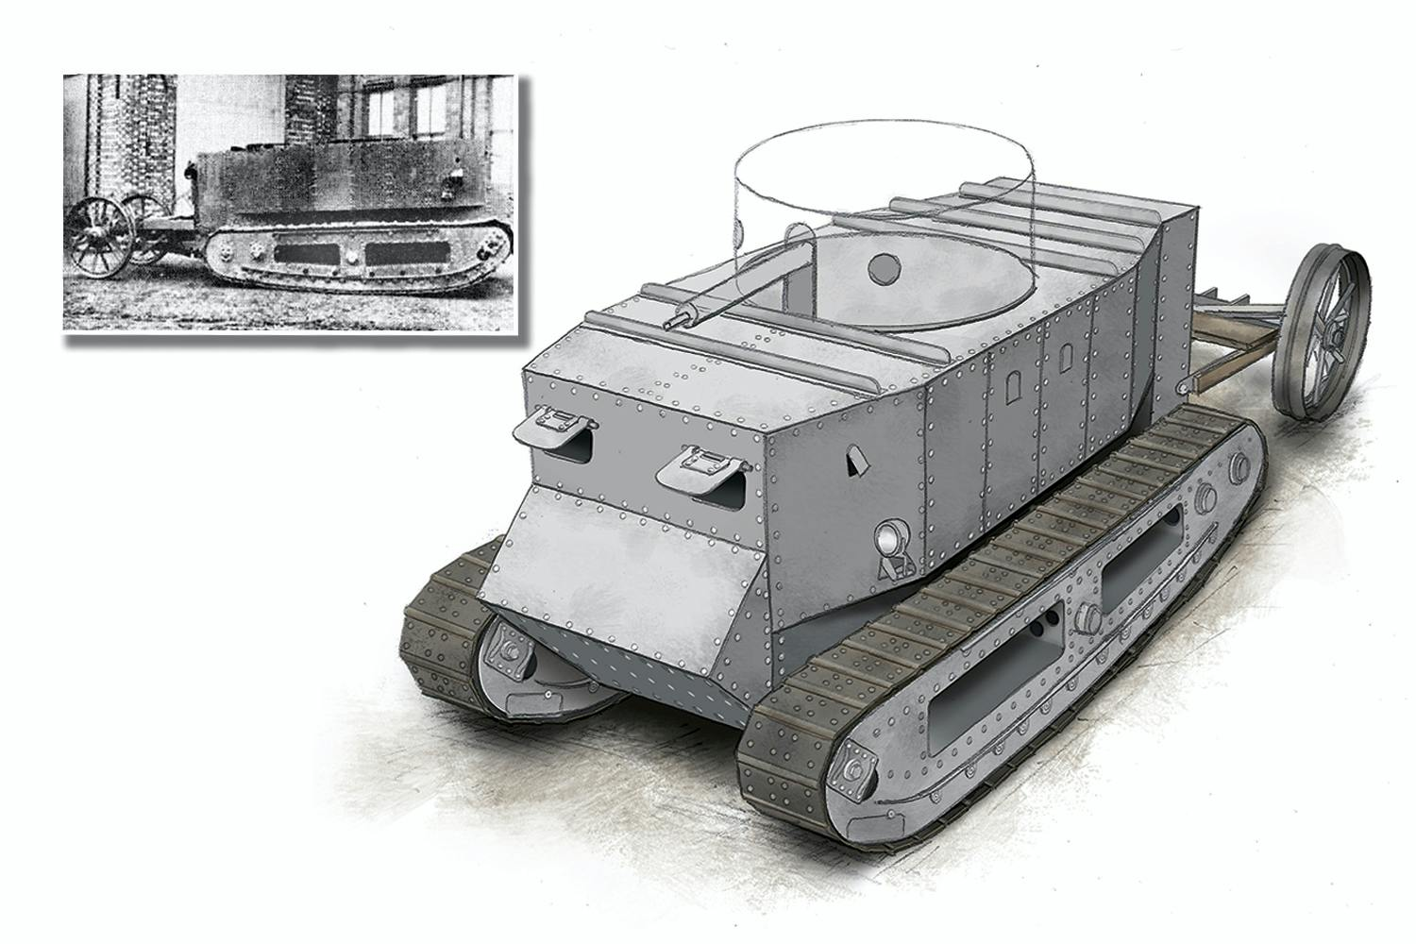
Det planerade fasta kanontornet byggdes aldrig på Little Willie. Dörren fanns på baksidan. Vagnen styrdes med vajrar – en för högersväng och en för vänstersväng – som gick till bakhjulen.
© Grafik: Christoffer Rehn
Larvband med problem
Bandens förmåga till god framkomlighet i terräng beror på att bärhjulen ligger mot plattor vars area är större än hjulet vilket ger ett lägre marktryck. Detta gör att även mycket tunga fordon kan ta sig fram i mjukt underlag utan att gräva ner sig.
Hela upphängningsanordningen, med hjul och larvband, till Little Willie var tillverkad
i Chicago och inköpt av kommittén till dess egna tidiga försök. Det visade sig snart att de amerikanska larvbanden var behäftade med en mängd problem – de var för korta och inte anpassade för fordonets tyngd. Bandens profil var exempelvis så platt att fordonet hade svårt att få grepp om underlaget och blev svårt att styra.
För att förbättra styrförmågan monterades en utskjutande axel med två styrhjul till bakänden av vagnen. Därefter prövades en annan upphängning med resultatet att banden lossnade från bärhjulen när vagnen körde över ojämn terräng.
Tritton och löjtnant Walter G Wilson, som skickats från armén till Lincoln för att hålla ett öga på vagnen, blev snabbt goda vänner och utvecklade gemensamt ett helt nytt och revolutionerande bandsystem.
Bandet bestod av pressade stålplattor med två nitade, gjutna balkflänsar på undersidan. Dessa flänsar hade två uppgifter, dels att hålla ihop bandet genom hål där metallstavar passades in, dels att hindra bandet från att förskjutas i sidled och lossna.
Kodnamn "tank"
Det fanns emellertid ingen fjädring, vilket innebar att besättningen kände alla ojämnheter i underlaget. I december 1915 fick stridsvagnen kodnamnet tank för att förvilla eventuella spioner att tro att det var terränggående vattencisterner som utvecklades.
Trots de nya larvbanden var Little Willie inte lämplig för strid. Tornet, som inte var vridbart, gjorde att tyngdpunkten blev för hög – vagnen riskerade att välta. Den var också för långsam och dåligt skyddad.
Wilson ville placera larvbanden på ett annat sätt och i slutet av 1915 inleddes en parallell utveckling av en ny modell kallad Big Willie efter kejsaren Wilhelm II (även Centipede och Mother). Här hade armén högre krav på skydd, fart och beväpning.
Vagnen skulle stå modell för Mark I som började serietillverkas i februari 1916 med de karakteristiska rombiska larvbanden runt vagnen och antingen kanoner (Male) eller kulsprutor (Female) på sidorna.
Little Willie demonstrerades i januari 1916 men var redan då föråldrad. Idag kan vagnen beskådas på stridsvagnsmuseet i Bovington, England.
(Publicerad i Militär Historia 8/2015)

